CREACIÓN DE TABLAS EN MYSQL WORKBENCH:

INQUILINOS:
CREATE TABLE `inmobiliaria`.`inquilinos` (
`IdInquilino` INT NOT NULL,
`Nombre` VARCHAR(45) NULL,
`Apellido` VARCHAR(45) NULL,
`Telefono` INT NULL,
PRIMARY KEY (`IdInquilino`));
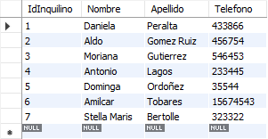
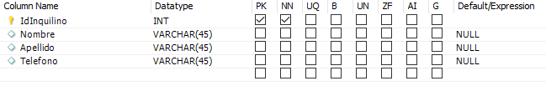
ALQUILERES:
CREATE TABLE `inmobiliaria`.`alquileres` (
`IdInquilino` INT NOT NULL,
`IdVivienda` INT NOT NULL,
`Deuda` VARCHAR(45) NOT NULL,
`Fecha` DATETIME NOT NULL,
PRIMARY KEY (`IdInquilino`));
ALTER TABLE `inmobiliaria`.`alquileres`
DROP PRIMARY KEY,
ADD PRIMARY KEY (`IdInquilino`, `IdVivienda`);
;
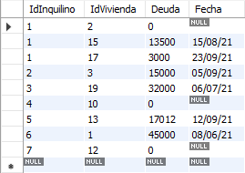
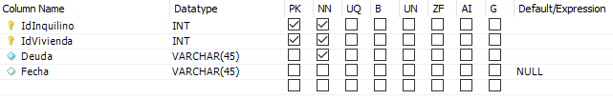

PROPIETARIO:
CREATE TABLE `inmobiliaria`.`propietario` (
`IdPropietario` INT NOT NULL,
`Nombre` VARCHAR(45) NULL,
`Apellido` VARCHAR(45) NULL,
`Telefono` VARCHAR(45) NULL,
PRIMARY KEY (`IdPropietario`));
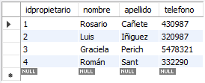
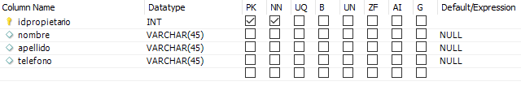
VIVIENDAS:
CREATE TABLE `inmobiliaria`.`vivienda` (
`IdVivienda` INT NOT NULL,
`IdPropietario` VARCHAR(45) NOT NULL,
`Calle` VARCHAR(45) NULL,
`Nro` VARCHAR(45) NULL,
`Localidad` VARCHAR(45) NULL,
PRIMARY KEY (`IdVivienda`, `IdPropietario`));
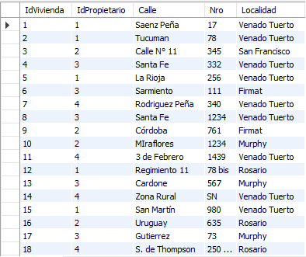
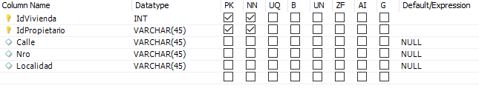

SENTENCIA PARA LLAMAR A LA BASE DE DATOS COMO SE LO INDICA EN VISUAL BASIC

DADO UN PROPIETARIO, INFORMAR LA CANTIDAD DE VIVIENDAS QUE TIENE PARA ALQUILAR:
SELECT * FROM inmobiliaria.Vivienda WHERE IdPropietario = ('" + txtPropietario.Text + "')

DADO UN INQUILINO, OBTENER LOS DATOS DE LA PROPIEDAD QUE ESTÁ ALQUILANDO:
SELECT IdVivienda, Calle, Nro, Localidad FROM inmobiliaria.vivienda WHERE IdVivienda IN(SELECT IdVivienda FROM inmobiliaria.alquileres WHERE IdInquilino=('" + txtInquilino.Text + "'))

CONEXIÓN DE LA BASE DE DATOS A VISUAL BASIC

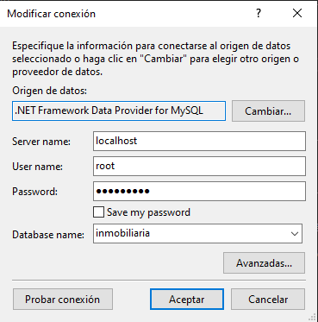
Dim cnn As New MySqlConnection("" + "server=localhost; user id=root;password=password;" + "database=inmobiliaria;sslMode=none")

